关于填写学生国家助学贷款合同、借据的通知

各系（院）：
根据国家助学贷款工作安排，决定于本周开始落实学生国家助学贷款合同及借据填写等工作，现将有关事项通知如下：
一、贷款合同填写要求
按填写样本中的要求填写，每位学生一式两份
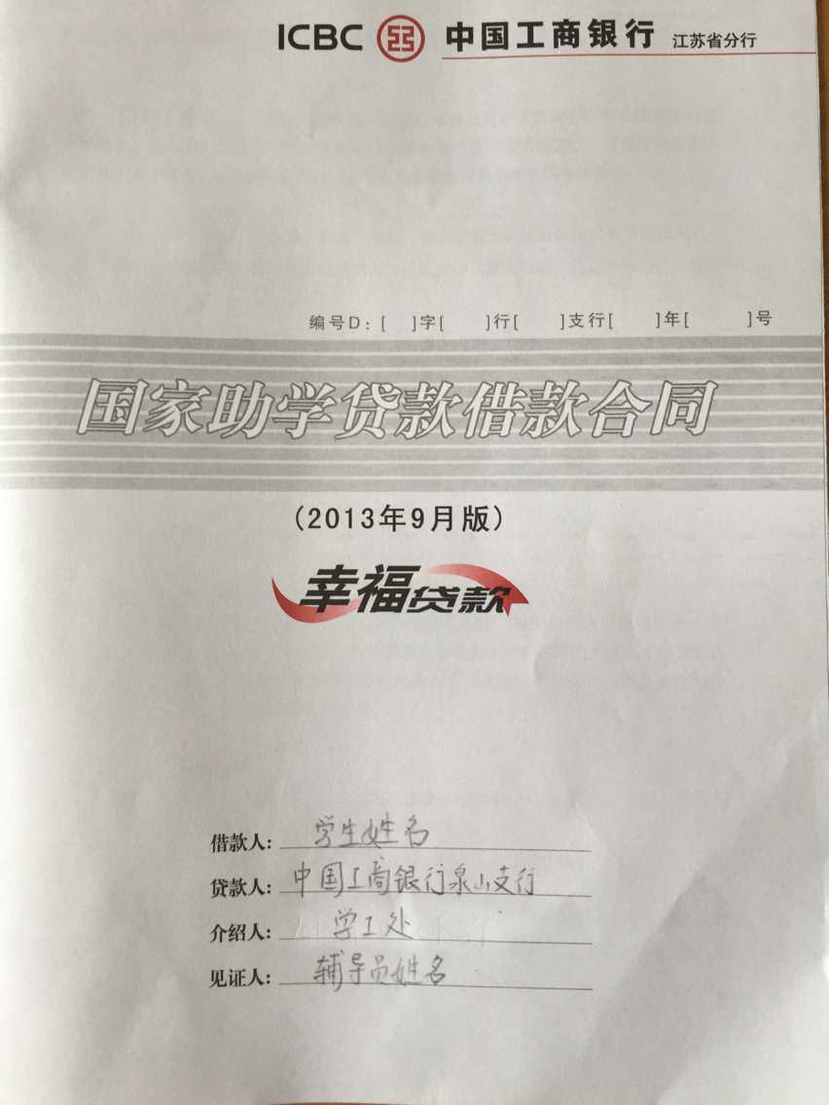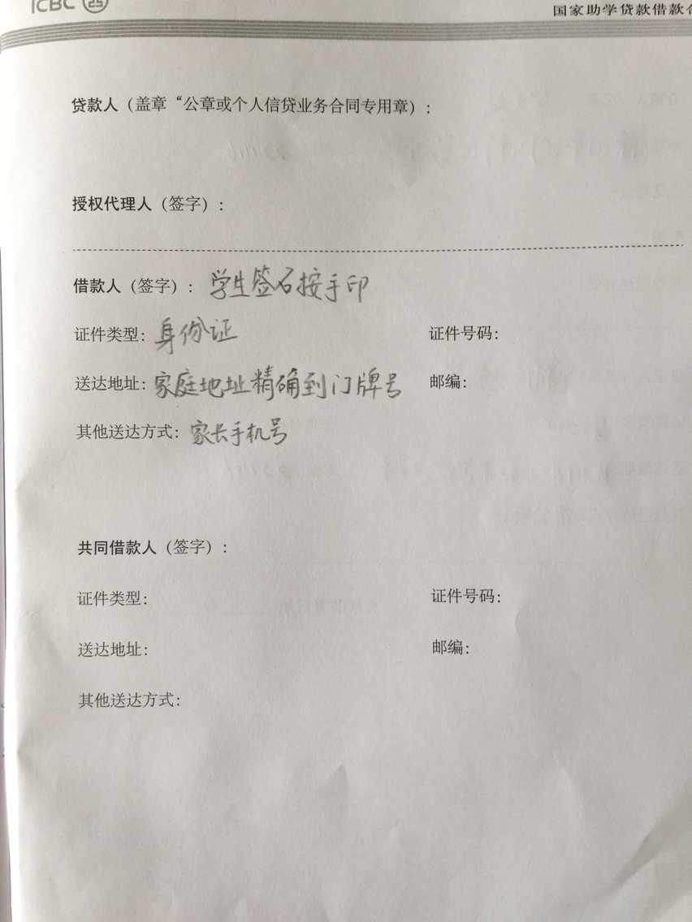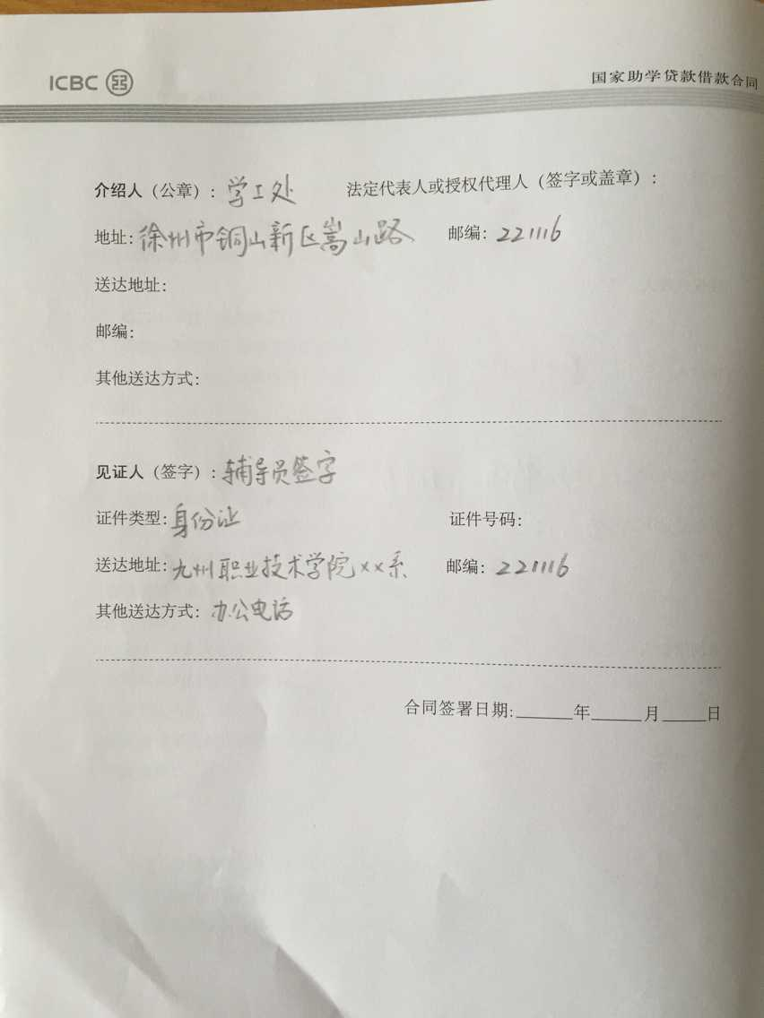
二、借据填写要求
在借据第一联左下角“借款人签章”处签贷款学生姓名，并在借据的每一联（共六联）的签名上按食指手印，确保每联签名、手印清晰。
三、各系召开辅导员培训会议，并将注意事项及要求及时传达给每位辅导员老师，确保他们明确各项填写的内容及要求，以便正确指导贷款学生填写。贷款学生统一用黑色签字笔认真、正确填写，不得有任何涂改。
四、检查填写正确完整后收齐，贷款合同、借据按汇总表顺序分别排放好，于5月18日前以系为单位报送至院学生资助管理中心。

院学生资助管理中心
2016年5月10日

